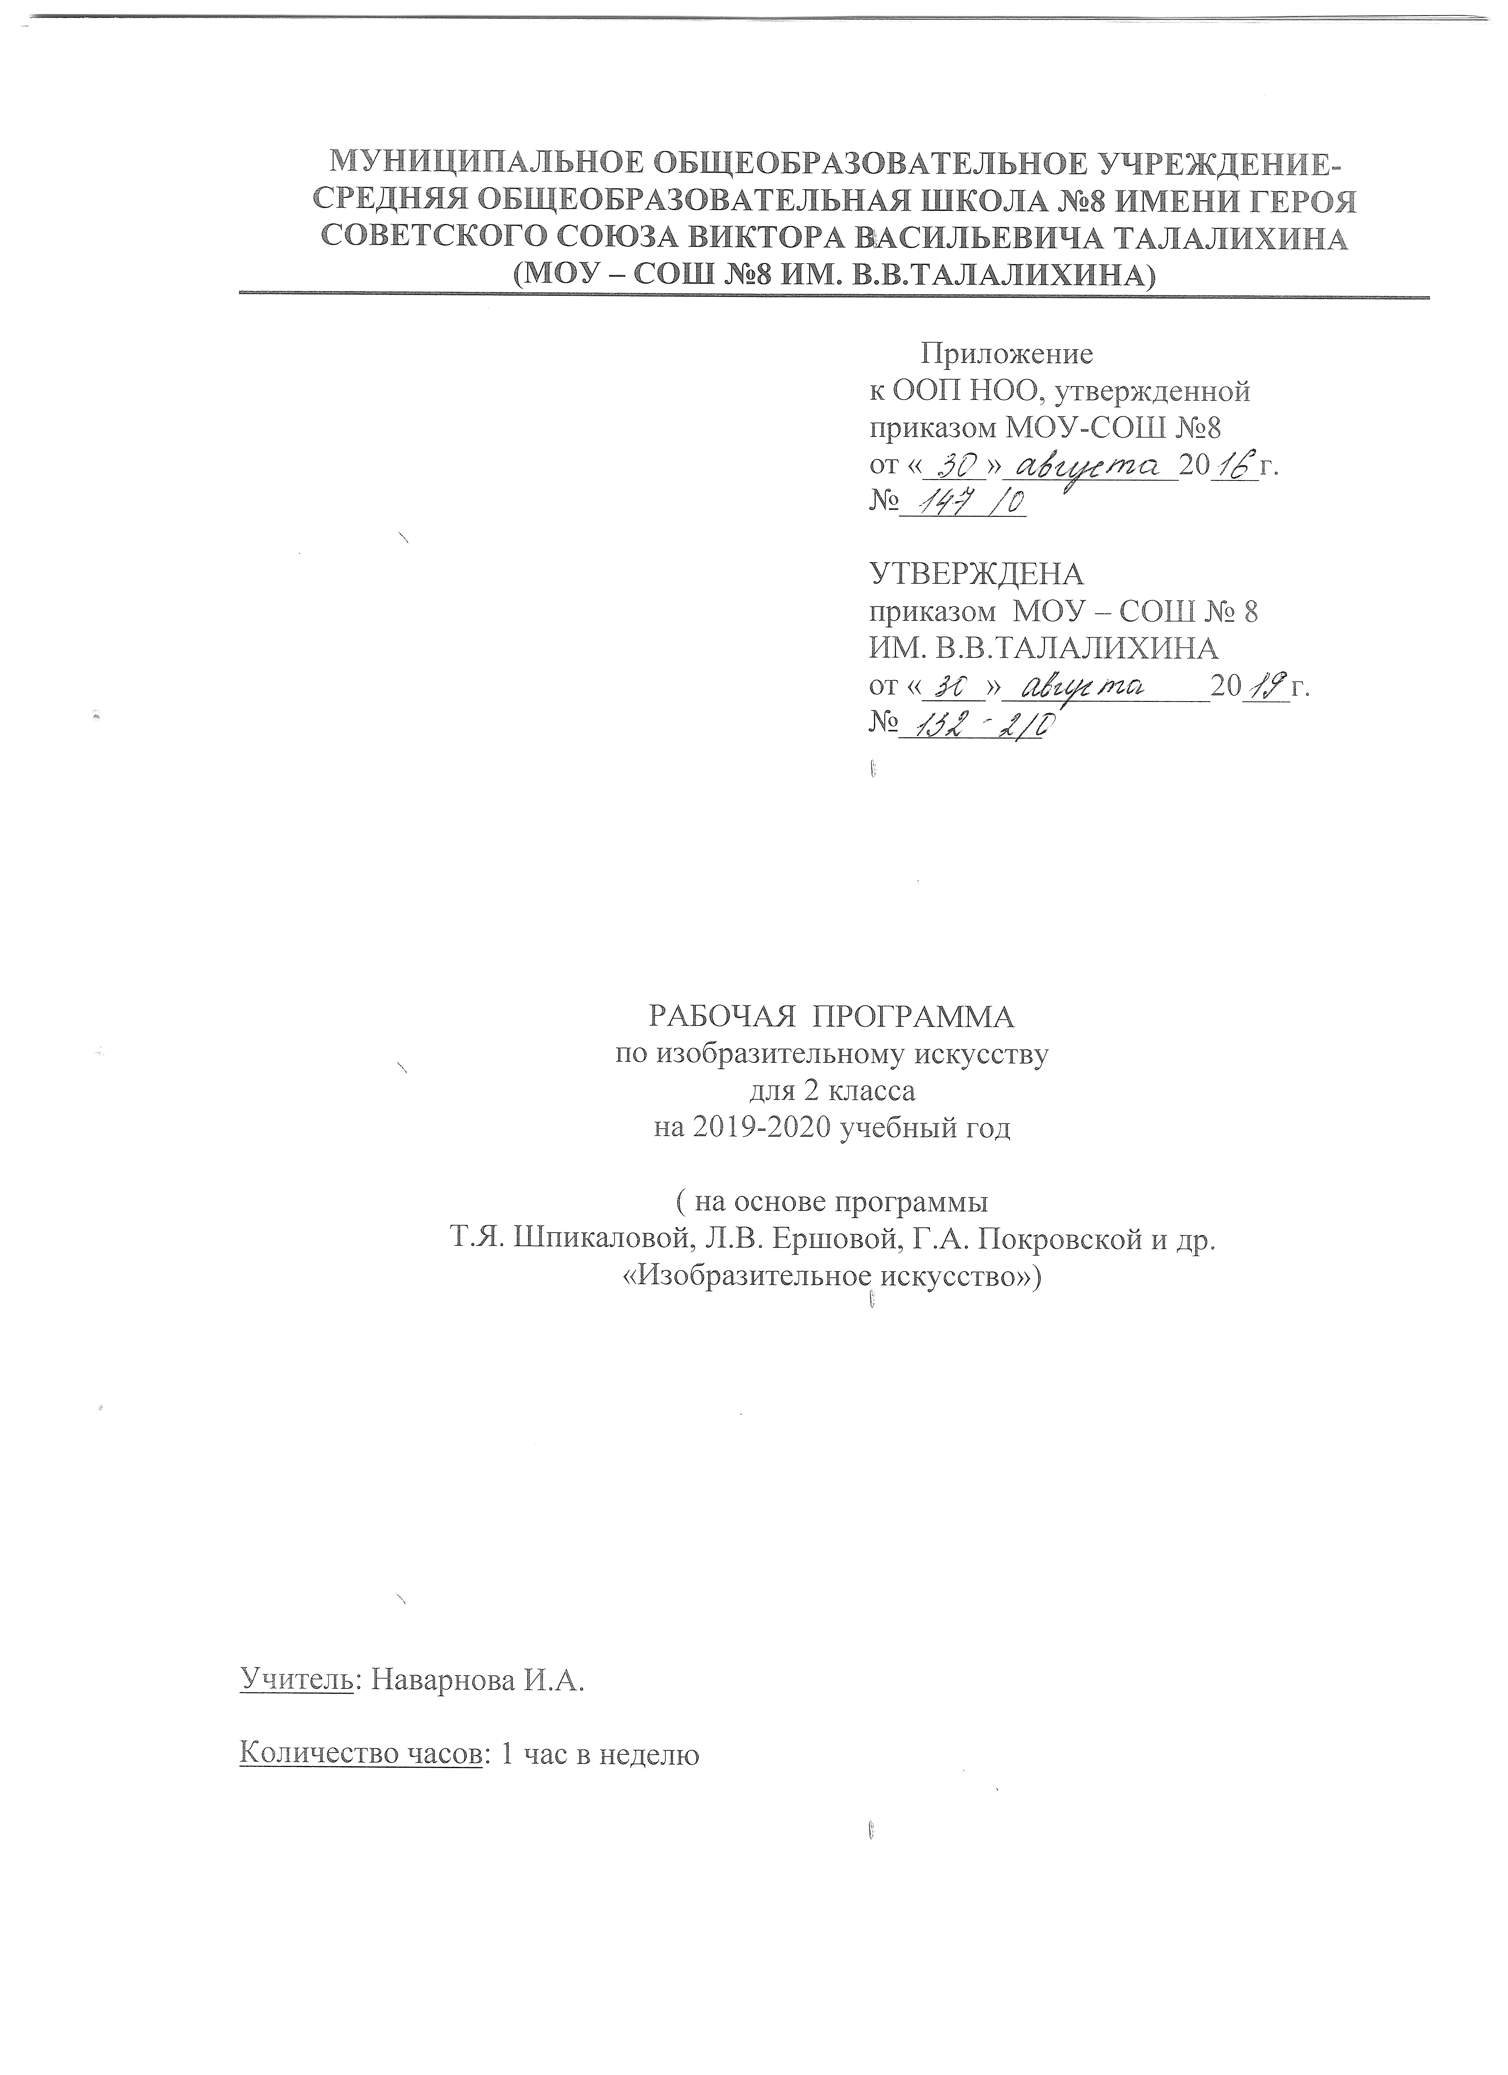
Пояснительная записка

Рабочая программа по изобразительному искусству для 2 классаМОУ-СОШ № 8 ИМ. В. В. ТАЛАЛИХИНА разработана на основе Федерального государственного образовательного стандарта начального общего образования, примерной программы по предмету изобразительное искусство и программы «Изобразительное искусство», Т.Я. Шпикаловой, Л.В. Ершовой, Г.А. Покровской и др., «Просвещение» 2015 г.
Программа реализуется по УМК «Перспектива». Для реализации содержания учебного предмета изобразительное искусство используется учебник Шпикаловой Т.Я., Ершовой Л.В. «Изобразительное искусство» для 2 класса.

Место учебного предмета в учебном плане

По учебному плану МОУ-СОШ № 8 ИМ. В. В. ТАЛАЛИХИНА на изучение предмета «Изобразительное искусство» во 2 классе отводится 34 ч (1 ч в неделю, 34 учебные недели).

Тематическое планирование

№ | Раздел, тема | Количество часов | Форма контроля | Проектные работы
1 | В гостях у осени. Узнай, какого цвета земля родная | 11
2 | В гостях у чародейки-зимы | 12
3 | Весна-красна! Что ты нам принесла? | 11 | Творческая работа «Красота вокруг нас». | Проект «Доброе дело само себя хвалит».
 | Итого | 34 | Из них 1 | Из них 1

Календарно-тематическое планирование

№  уро  ка | Дата по плану | Дата по факту |  | Тема |  | ЭОР
В гостях у осени. Узнай, какого цвета земля родная (11 ч)
1 | 02.09 |  |  | Тема лета в искусстве.Сюжетная композиция «Мой отдых летом».
2 | 09.09 |  |  | Осеннее многоцветье земли в живописи. Пейзаж: пространство, линия горизонта и цвет. |  | Презентация «Жанры живописи»http://nsportal.ru/nachalnayashkola/izo/prezentaciya-kartiny-russkih-hudozhnikovzimniy-peyzazh  Презентация «В гости к осени»  http://viki.rdf.ru/item/2268/download/
3 | 16.09 |  |  | Самоцветы земли и мастерство ювелиров. Украшение головного убора девушки.
4 | 23.09 |  |  | В мастерской мастера-гончара. Орнамент народов мира. Украшение силуэтов греческих сосудов.
5 | 30.09 |  |  | Природные и рукотворные формы в натюрморте. Натюрморт: сосуд и фрукты. |  | Презентация «Натюрморт»http://nsportal.ru/nachalnaya-shkola/izo/urok-izo-natyurmort
6 | 07.10 |  |  | Красота природных форм в искусстве графики. Живая природа. Рисование с натуры цветов.
7 | 14.10 |  |  | Разноцветные краски осени в сюжетной композиции и натюрморте.  Натюрморт «Дары природы». |  | Презентация «Натюрморт» http://nsportal.ru/nachalnaya-shkola/izo/urok-izo-natyurmort
8 | 21.10 |  |  | В мастерской мастера-игрушечника. Элементы филимоновских узоров.
9 | 28.10 |  |  | Красный цвет в природе и искусстве.Знаки-символы природных стихий.
10 | 11.11 |  |  | Найди оттенки красного цвета.Декоративный натюрморт с оттенками красного цвета.
11 | 18.11 |  |  | Загадки белого и черного. Графика. Рисование вазы белой линией, штрихом.
В гостях у чародейки-зимы (12 ч)
12 | 25.11 |  |  | В мастерской художника Гжели. Русская керамика. Узоры Гжели. |  | Презентация  «В мастерской у народных умельцев»  http://viki.rdf.ru/item/3209/download/
13 | 02.12 |  |  | Фантазируй волшебным гжельским мазком. Пейзаж. Силуэты деревьев.
14 | 09.12 |  |  | Учись видеть разные выражения лица. Новогодняя маска.
15 | 16.12 |  |  | Цвета радуги в новогодней ёлке. Сюжетная композиция. Новогодние шары.
16 | 23.12 |  |  | Храмы Древней Руси. Архитектура: объемы, пропорция, симметрия,ритм. Изображение храма.
17 | 13.01 |  |  | Измени яркий цвет белилами. Изображение зимнего пейзажа.
18 | 20.01 |  |  | Зимняя прогулка. Изображение фигур людей на зимней картине.
19 | 27.01 |  |  | Русский изразец в архитектуре. Узор изразца.
20 | 03.02 |  |  | Изразцовая русская печь. Сюжетно-декоративная композиция по мотивам народных сказок.
21 | 10.02 |  |  | Русское поле. Воины-богатыри Композиция «Русское поле».
22 | 17.02 |  |  | Народный календарный праздник «Масленица» в искусстве.Украшение саночек.
23 | 02.03 |  |  | Натюрморт из предметов старинного быта. Композиция: расположение предметов на плоскости.
Весна-красна! Что ты нам принесла? (11 ч)
24 | 16.03 |  |  |  | Образ русской женщины. Женский народный костюм.
25 | 23.03 |  |  |  | Чудо палехской сказки. Иллюстрация «Сказки о царе Салтане…»
26 | 30.03 |  |  |  | Цвет и настроение в искусстве. Весенний пейзаж. |  | Презентация  «В гости к весне»  http://viki.rdf.ru/item/2240/download/  «Весна в живописи» (Видео файл) http://viki.rdf.ru/item/3192/download/
27 | 30.03 |  |  |  | Весна разноцветная. Пейзаж в графике: монотипия
28 | 06.04 |  |  |  | Космические фантазии. Пейзаж: пространство и цвет, реальное и символическое изображение
29 | 13.04 |  |  |  | Тарарушки из села Полховский Майдан. Роспись силуэта игрушки.
30 | 13.04 |  |  |  | Печатный пряник с ярмарки. Рисунок пряничной доски.
31 | 20.04 |  |  |  | Русское поле. Памятник доблестному воину. Эскиз рельефной плитки. |  | Презентация «Скульптура»  http://vernisage.ucoz.ru/load/prezentacija_k_uroku_izo_v_6_klasse_portret_v_skulpture/1-1-0-11
32 | 27.04 |  |  |  | Братья наши меньшие. Графика. Изображение домашних животных.
33 | 18.05 |  |  |  | Цветы в природе и искусстве. Элементы растительного орнамента. Творческая работа «Красота вокруг нас».
34 | 25.05 |  |  |  | «Наши достижения». Проект «Доброе дело само себя хвалит».

Список литературы для учителя

- Шпикалова Т.Я., Ершова Л.В. Изобразительное искусство. Учебник. 2 класс, М.: Издательство «Просвещение», 2015 г.
- Шпикалова Т.Я., Ершова Л.В. и др. Изобразительное искусство. Рабочая тетрадь. 2 класс, М.: Издательство «Просвещение», 2016 г.
- Шпикалова Т.Я., Ершова Л.В. и др. Уроки изобразительного искусства. Поурочные разработки. 1-4 класс. М.: Издательство «Просвещение», 2013г.

Список литературы для обучающегося
- Шпикалова Т.Я., Ершова Л.В. Изобразительное искусство. Учебник. 2 класс, М.: Издательство «Просвещение», 2015г.
- Шпикалова Т.Я., Ершова Л.В. и др. Изобразительное искусство. Рабочая тетрадь. 2 класс, М.: Издательство «Просвещение», 2016 г.

Перечень WEB-сайтов для дополнительного образования по предмету

- Коллекция «Мировая художественная культура»http://www.art.september.ru
- Портал «Музеи России»http://www.museum.ru

СОГЛАСОВАНО
зам. директора по УВР
___________ Ю. А. Сафронова
«____» ____________ 20__г.

СОГЛАСОВАНО
руководитель ШМО
учителей начальных классов
___________ С.М.Жучкова
Протокол от
«____» ____________ 20__г.
№_____

